TRƯỜNG ĐẠI HỌC TÀI NGUYÊN VÀ MÔI TRƯỜNG
KHOA CÔNG NGHỆ THÔNG TIN

THỰC HÀNH PHÂN TÍCH THIẾT KẾ HƯỚNG ĐỐI TƯỢNG
LAB 08
QUẢN LÝ CHO THUÊ VĂN PHÒNG
Ở CAO ỐC

Sinh viên thực hiện: Phạm Gia Hiếu
MSSV: 1250080053
Lớp: 12_CNPM1
Ngày thực hiện: 30/10/2026

MỤC LỤC
A. MỤC TIÊU 1
1. GIỚI THIỆU HỆ THỐNG 1
1.1. Hoạt động nghiệp vụ 1
1.2. Tác nhân 1
1.3. Quy tắc nghiệp vụ cài đặt trong project 1
1.4. Chức năng (form) của chương trình 1
2. PHA PHÂN TÍCH 1
2.1. Biểu đồ use case tổng quát (Câu 3) 1
2.2. Biểu đồ use case phân rã 1
a) Từ khi ký hợp đồng đến thanh toán tiền thuê hằng tháng và hóa đơn dịch vụ (Câu 4) 1
b) Gia hạn thuê văn phòng 1
c) Nhân viên văn phòng và thẻ giữ xe 1
d) Kiểm tra phòng, vi phạm và sửa chữa 1
2.3. Đặc tả các use case chính 1
2.4. Biểu đồ lớp (Câu 1, Câu 2) 1
3. PHA THIẾT KẾ 1
3.1. Biểu đồ tuần tự 1
a) Lập phiếu gia hạn và duyệt gia hạn (Câu 6) 1
b) Lập hợp đồng thuê văn phòng 1
c) Thu tiền thuê 1
d) Lập hóa đơn dịch vụ 1
3.2. Biểu đồ hoạt động 1
a) Từ khi ký hợp đồng đến thanh toán tiền thuê hằng tháng và hóa đơn dịch vụ (Câu 5) 1
b) Gia hạn thuê văn phòng 1
c) Thu tiền thuê 1
d) Lập hóa đơn dịch vụ 1
4. THIẾT KẾ CƠ SỞ DỮ LIỆU 1
4.1. Sơ đồ ERD 1
4.2. Danh sách bảng 1
4.3. Từ điển dữ liệu 1
4.3.1. Bảng Tang 1
4.3.2. Bảng Phong 1
4.3.3. Bảng KhachHang 1
4.3.4. Bảng HopDong 1
4.3.5. Bảng ChiTietHopDong 1
4.3.6. Bảng PhieuGiaHan 1
4.3.7. Bảng ThanhToanTienThue 1
4.3.8. Bảng LoaiDichVu 1
4.3.9. Bảng SuDungDichVu 1
4.3.10. Bảng HoaDonDichVu 1
4.3.11. Bảng ChiTietHoaDonDichVu 1
4.3.12. Bảng ThanhToanDichVu 1
4.3.13. Bảng NhanVienVanPhong 1
4.3.14. Bảng TheGiuXe 1
4.3.15. Bảng KiemTraPhong 1
4.3.16. Bảng ViPhamPhong 1
4.3.17. Bảng SuaChuaPhong 1
4.4. Script SQL tạo bảng 1
4.5. Giao dịch (transaction) quan trọng 1
5. GIAO DIỆN HỆ THỐNG 1

DANH MỤC HÌNH
Hình 1: Biểu đồ use case tổng quát hệ thống quản lý cho thuê văn phòng 1
Hình 2: Phân rã use case từ khi ký hợp đồng đến thanh toán tiền thuê hằng tháng và hóa đơn dịch vụ 1
Hình 3: Phân rã use case Gia hạn thuê văn phòng 1
Hình 4: Phân rã use case Nhân viên văn phòng và thẻ giữ xe 1
Hình 5: Phân rã use case Kiểm tra phòng, vi phạm và sửa chữa 1
Hình 6: Biểu đồ lớp hệ thống quản lý cho thuê văn phòng 1
Hình 7: Biểu đồ tuần tự Lập phiếu gia hạn và duyệt gia hạn 1
Hình 8: Biểu đồ tuần tự Lập hợp đồng thuê văn phòng 1
Hình 9: Biểu đồ tuần tự Thu tiền thuê 1
Hình 10: Biểu đồ tuần tự Lập hóa đơn dịch vụ 1
Hình 11: Biểu đồ hoạt động từ khi ký hợp đồng đến thanh toán tiền thuê hằng tháng và hóa đơn dịch vụ 1
Hình 12: Biểu đồ hoạt động Gia hạn thuê văn phòng 1
Hình 13: Biểu đồ hoạt động Thu tiền thuê 1
Hình 14: Biểu đồ hoạt động Lập hóa đơn dịch vụ 1
Hình 15: ERD cơ sở dữ liệu QuanLyChoThueVanPhong 1

A. MỤC TIÊU
- Phân tích nghiệp vụ cho thuê văn phòng ở cao ốc: tầng, phòng, khách hàng, hợp đồng thuê nhiều văn phòng, thu tiền thuê, gia hạn, dịch vụ, nhân viên văn phòng, thẻ giữ xe, kiểm tra, vi phạm và sửa chữa phòng.
- Xây dựng các mô hình UML chính theo pha phân tích và pha thiết kế dựa trên project C# WinForms QuanLyChoThueVanPhong.
- Thiết kế cơ sở dữ liệu SQL Server nhất quán với biểu đồ lớp; chỉ rõ các giao dịch (transaction) bảo đảm toàn vẹn dữ liệu.
Bảng trả lời câu hỏi của đề
Câu | Yêu cầu | Trả lời tại
1 | Xác định Class, thuộc tính, phương thức, ID | Mục 2.4, bảng các lớp và Hình 6
2 | Mối liên kết giữa các Class, Class Diagram có bản số | Mục 2.4, bảng liên kết và Hình 6
3 | Actor và Use Case tổng quát | Mục 2.1, Hình 1
4 | Use Case phân rã từ lúc ký hợp đồng đến khi thanh toán tiền thuê hằng tháng (từ tháng 7) và hóa đơn dịch vụ | Mục 2.2a, Hình 2
5 | Activity Diagram cho Câu 4 | Mục 3.2a, Hình 11
6 | Sequence Diagram "Lập phiếu gia hạn" (chỉ gia hạn khi không nợ tiền thuê và đã thanh toán đủ dịch vụ) | Mục 3.1a, Hình 7

1. GIỚI THIỆU HỆ THỐNG

1.1. Hoạt động nghiệp vụ
Tòa cao ốc cần phần mềm quản lý việc cho thuê văn phòng. Mỗi tầng có nhiều phòng; mỗi phòng có mã phòng, diện tích sử dụng, hướng và đơn giá thuê theo tháng (giá ấn định tùy độ cao và diện tích).
- Khách hàng đến tham khảo vị trí, diện tích và giá; đồng ý thì làm hợp đồng với bộ phận quản lý cao ốc. Một hợp đồng có thể thuê cùng lúc nhiều văn phòng, thời gian thuê ít nhất 6 tháng.
- Khách trả trước tiền thuê 6 tháng đầu; từ tháng thứ 7 trả vào đầu mỗi tháng. Giá thuê không gồm điện, nước, internet và các dịch vụ khác; chi phí dịch vụ thanh toán vào cuối tháng.
- Hết hạn có thể gia hạn: lập phiếu gia hạn ghi rõ phòng và thời gian gia hạn (không quá 1/2 thời gian thuê). Chỉ được gia hạn khi phòng không còn nợ tiền thuê và đã thanh toán đủ dịch vụ.
- Bộ phận quản lý nắm thông tin nhân viên làm việc ở các văn phòng (mã, ảnh, công ty, chức vụ, phòng, tầng); công ty tuyển nhân viên mới phải báo cáo cho cao ốc.
- Nhân viên được cấp thẻ giữ xe ghi mã thẻ, thông tin nhân viên và chiếc xe gửi.
- Mỗi năm cao ốc kiểm tra tình trạng các phòng để lên kế hoạch tu sửa; văn phòng tự ý thay đổi kết cấu sẽ bị phạt theo quy định.

1.2. Tác nhân
Tác nhân | Vai trò
Nhân viên quản lý cao ốc | Quản lý tầng, phòng, loại dịch vụ, khách hàng; lập hợp đồng thuê; lập phiếu gia hạn; quản lý nhân viên văn phòng.
Trưởng ban quản lý | Duyệt, từ chối hoặc hủy phiếu gia hạn; xem thống kê, báo cáo.
Kế toán | Thu tiền thuê; ghi sử dụng dịch vụ; lập hóa đơn dịch vụ cuối tháng; thu tiền hóa đơn dịch vụ.
Nhân viên kỹ thuật | Kiểm tra phòng định kỳ; ghi nhận vi phạm kết cấu; quản lý sửa chữa phòng.
Bảo vệ (giữ xe) | Cấp, thu hồi, báo mất thẻ giữ xe.
Khách hàng | Thuê văn phòng, ký hợp đồng, thanh toán tiền thuê và dịch vụ, đề nghị gia hạn, báo cáo nhân viên mới (không trực tiếp thao tác phần mềm).

1.3. Quy tắc nghiệp vụ cài đặt trong project
Mã | Quy tắc | Cài đặt
QT01 | Thời gian thuê tối thiểu 6 tháng; ngày kết thúc = ngày bắt đầu + số tháng - 1 ngày. | HopDongService.TinhNgayKetThuc, KiemTraDuLieu
QT02 | Hợp đồng phải có ít nhất một phòng, không trùng phòng; phòng Bảo trì / Ngừng sử dụng không cho thuê. | HopDongService.Luu
QT03 | Một phòng không được thuê trùng thời gian ở hợp đồng khác (tính cả thời gian gia hạn đã duyệt). | HopDongService.SqlTrungLich, LayPhongKhaDung
QT04 | Kỳ đầu thu trước 6 tháng (hạn = ngày bắt đầu); từ tháng 7 mỗi tháng một kỳ, hạn thu là đầu tháng. | ThanhToanTienThueService.TaoCacKy
QT05 | Thu đúng số tiền của kỳ, không thu trùng kỳ, phải trả hết các kỳ trước mới thu kỳ sau. | ThanhToanTienThueService.ThuTien
QT06 | Tổng số tháng gia hạn của một phòng không vượt 1/2 thời hạn thuê ban đầu; mỗi phòng chỉ có một phiếu chờ duyệt. | GiaHanService.LapPhieu
QT07 | Chỉ duyệt gia hạn khi không nợ tiền thuê đến hạn, không nợ hóa đơn dịch vụ, không còn dịch vụ chưa lập hóa đơn và không trùng lịch. | GiaHanService.KiemTraCongNo, Duyet
QT08 | Hóa đơn dịch vụ lập khi tháng đã kết thúc, mỗi hợp đồng một hóa đơn / tháng, hạn thanh toán cuối tháng + 5 ngày; được thanh toán nhiều lần nhưng không vượt số còn nợ. | DichVuService.LapHoaDon, ThanhToan
QT09 | Không ghi thêm dịch vụ cho tháng đã chốt hóa đơn; dịch vụ phải đang sử dụng; tháng ghi phải nằm trong thời gian thuê. | DichVuService.GhiSuDung
QT10 | Nhân viên văn phòng thuộc khách hàng loại Công ty và làm việc tại phòng công ty đang thuê. | NhanVienVanPhongService
QT11 | Mỗi biển số chỉ có một thẻ Đang sử dụng; chỉ cấp thẻ cho nhân viên đang làm việc; không xóa thẻ đang sử dụng. | TheGiuXeService
QT12 | Phiếu kiểm tra không lập với ngày tương lai; theo dõi số lần kiểm tra của phòng trong năm; sửa chữa có thể gắn phiếu kiểm tra của đúng phòng. | KiemTraPhongService, ViPhamSuaChuaService
QT13 | Hợp đồng đã phát sinh thanh toán, gia hạn, dịch vụ, hóa đơn hoặc vi phạm thì không được sửa / xóa. | HopDongService.KiemTraDuocSuaXoa

1.4. Chức năng (form) của chương trình
Form | Chức năng | Service
FrmMain | Màn hình chính, mở các chức năng | -
FrmDanhMuc | Tầng, phòng, loại dịch vụ | DanhMucService
FrmKhachHang | Khách hàng (công ty / cá nhân) | KhachHangService
FrmHopDong | Lập, sửa, xóa hợp đồng thuê nhiều phòng | HopDongService
FrmGiaHan | Lập phiếu gia hạn, kiểm tra nợ, duyệt / từ chối / hủy | GiaHanService
FrmThanhToanTienThue | Bảng kỳ thuê, công nợ, thu tiền thuê | ThanhToanTienThueService
FrmDichVu | Ghi sử dụng dịch vụ, lập và thanh toán hóa đơn dịch vụ | DichVuService
FrmNhanVienVanPhong | Nhân viên làm việc tại các văn phòng | NhanVienVanPhongService
FrmTheGiuXe | Thẻ giữ xe | TheGiuXeService
FrmKiemTraPhong | Phiếu kiểm tra phòng | KiemTraPhongService
FrmViPhamSuaChua | Vi phạm kết cấu và sửa chữa phòng | ViPhamSuaChuaService
FrmThongKe | Phòng, hợp đồng, doanh thu, nợ thuê, nợ dịch vụ, vi phạm, sửa chữa | ThongKeService

2. PHA PHÂN TÍCH

2.1. Biểu đồ use case tổng quát (Câu 3)
Hệ thống có 16 use case bao phủ toàn bộ thực thể và xử lý. Trên biểu đồ tổng quát mỗi use case nối với tác nhân chính trực tiếp thao tác phần mềm; khách hàng và các tác nhân tham gia phụ được thể hiện ở các biểu đồ phân rã.
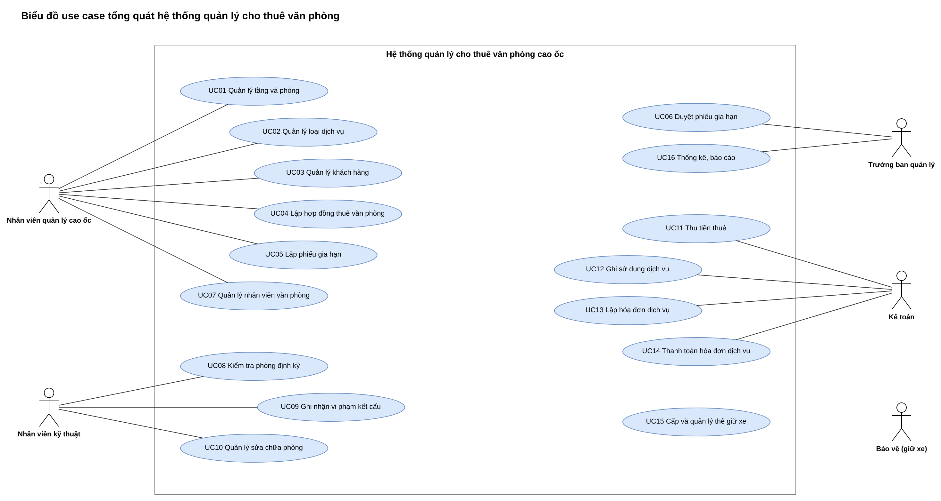
Hình 1: Biểu đồ use case tổng quát hệ thống quản lý cho thuê văn phòng
Mã | Use case | Tác nhân chính | Form
UC01 | Quản lý tầng và phòng | Nhân viên quản lý cao ốc | FrmDanhMuc
UC02 | Quản lý loại dịch vụ | Nhân viên quản lý cao ốc | FrmDanhMuc
UC03 | Quản lý khách hàng | Nhân viên quản lý cao ốc | FrmKhachHang
UC04 | Lập hợp đồng thuê văn phòng | Nhân viên quản lý cao ốc | FrmHopDong
UC05 | Lập phiếu gia hạn | Nhân viên quản lý cao ốc | FrmGiaHan
UC06 | Duyệt phiếu gia hạn | Trưởng ban quản lý | FrmGiaHan
UC07 | Quản lý nhân viên văn phòng | Nhân viên quản lý cao ốc | FrmNhanVienVanPhong
UC08 | Kiểm tra phòng định kỳ | Nhân viên kỹ thuật | FrmKiemTraPhong
UC09 | Ghi nhận vi phạm kết cấu | Nhân viên kỹ thuật | FrmViPhamSuaChua
UC10 | Quản lý sửa chữa phòng | Nhân viên kỹ thuật | FrmViPhamSuaChua
UC11 | Thu tiền thuê | Kế toán | FrmThanhToanTienThue
UC12 | Ghi sử dụng dịch vụ | Kế toán | FrmDichVu
UC13 | Lập hóa đơn dịch vụ | Kế toán | FrmDichVu
UC14 | Thanh toán hóa đơn dịch vụ | Kế toán | FrmDichVu
UC15 | Cấp và quản lý thẻ giữ xe | Bảo vệ (giữ xe) | FrmTheGiuXe
UC16 | Thống kê, báo cáo | Trưởng ban quản lý | FrmThongKe

2.2. Biểu đồ use case phân rã

a) Từ khi ký hợp đồng đến thanh toán tiền thuê hằng tháng và hóa đơn dịch vụ (Câu 4)
Nhân viên quản lý lập hợp đồng với khách hàng (chọn khách hàng, các văn phòng còn trống, kiểm tra thời hạn tối thiểu và trùng lịch). Kế toán thu tiền thuê: kỳ trả trước 6 tháng và các kỳ hằng tháng từ tháng thứ 7, mỗi kỳ chỉ thu khi các kỳ trước đã trả đủ. Hằng tháng kế toán ghi dịch vụ sử dụng, cuối tháng lập hóa đơn và thu tiền hóa đơn (được thanh toán một phần).
Quan hệ «include» (luôn thực hiện): UC04 → Chọn khách hàng; UC04 → Chọn các văn phòng còn trống; UC04 → Kiểm tra thời hạn thuê tối thiểu 6 tháng; Chọn các văn phòng còn trống → Kiểm tra trùng lịch thuê phòng; Thu tiền thuê hằng tháng (từ tháng thứ 7) → Kiểm tra các kỳ trước đã trả đủ; UC13 → Tổng hợp dịch vụ chưa lập hóa đơn.
Quan hệ «extend» (khi có điều kiện hoặc người dùng chọn): Thanh toán một phần → UC14.
Tổng quát hóa: Thu trước 6 tháng đầu là trường hợp của UC11; Thu tiền thuê hằng tháng (từ tháng thứ 7) là trường hợp của UC11.
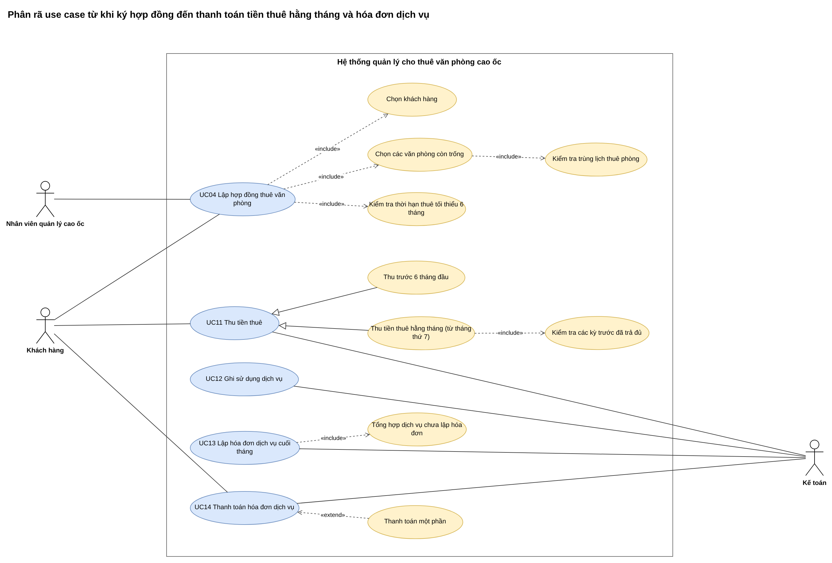
Hình 2: Phân rã use case từ khi ký hợp đồng đến thanh toán tiền thuê hằng tháng và hóa đơn dịch vụ

b) Gia hạn thuê văn phòng
Khách hàng đề nghị gia hạn; nhân viên quản lý lập phiếu gia hạn cho từng phòng (trạng thái Chờ duyệt). Trưởng ban quản lý duyệt phiếu sau khi hệ thống kiểm tra nợ tiền thuê, nợ dịch vụ và trùng lịch; có thể từ chối hoặc hủy phiếu.
Quan hệ «include» (luôn thực hiện): UC05 → Chọn phòng trong hợp đồng; UC05 → Kiểm tra tổng gia hạn ≤ 1/2 thời hạn thuê; UC05 → Kiểm tra không có phiếu chờ duyệt; UC06 → Kiểm tra nợ tiền thuê đến hạn; UC06 → Kiểm tra nợ và dịch vụ chưa lập hóa đơn; UC06 → Kiểm tra trùng lịch với hợp đồng khác.
Quan hệ «extend» (khi có điều kiện hoặc người dùng chọn): Từ chối / hủy phiếu → UC06.
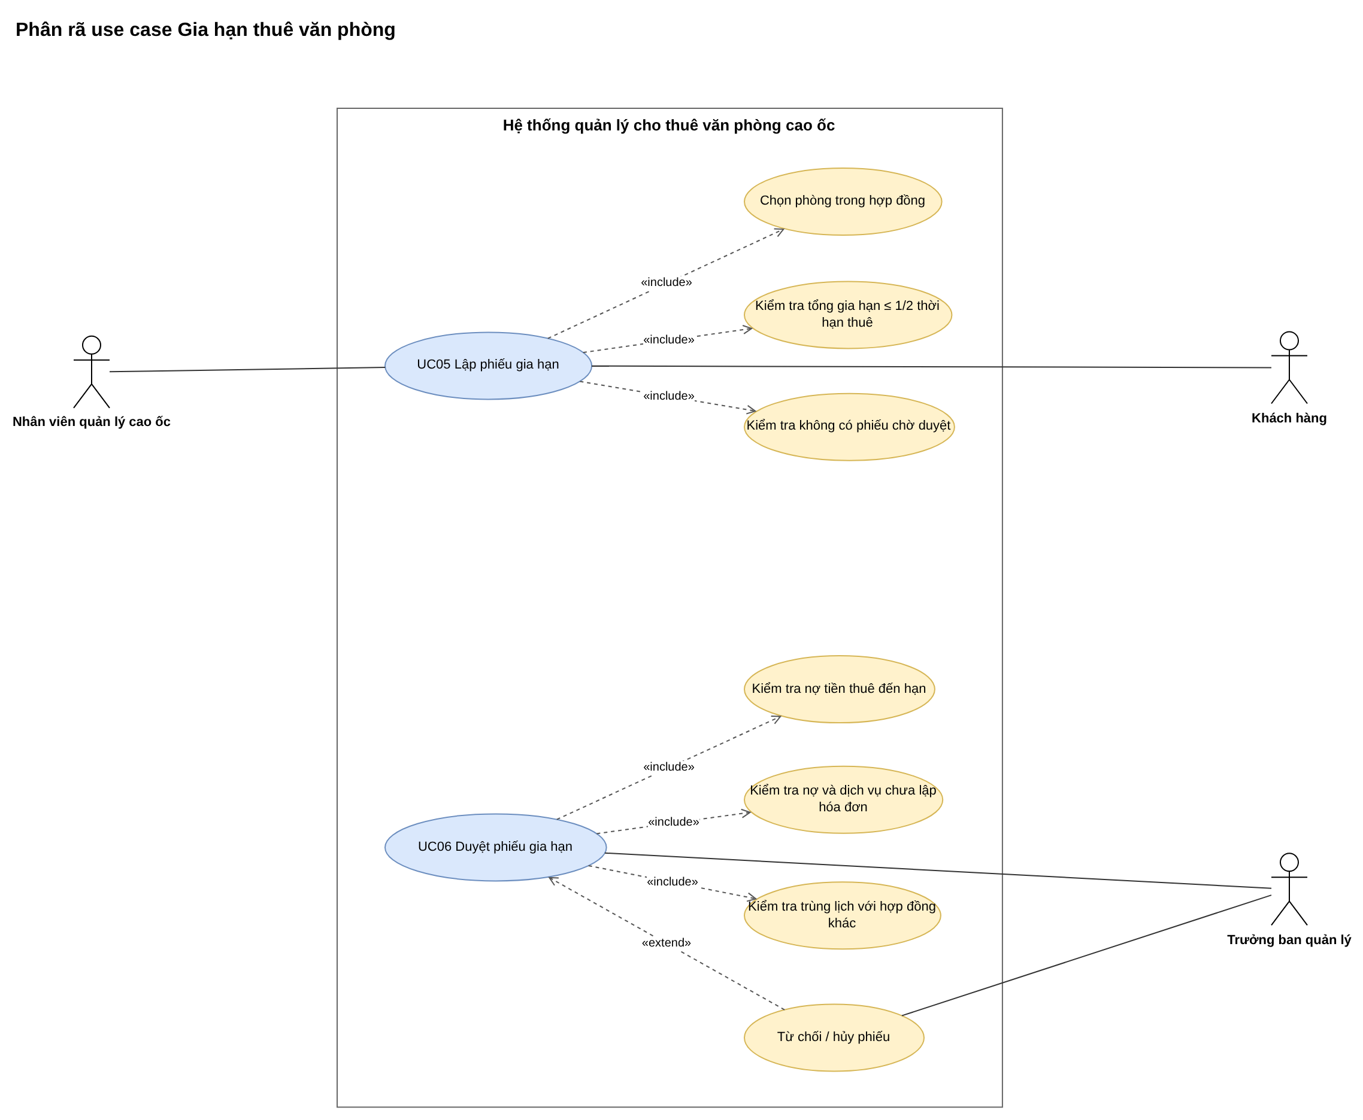
Hình 3: Phân rã use case Gia hạn thuê văn phòng

c) Nhân viên văn phòng và thẻ giữ xe
Công ty thuê văn phòng báo cáo nhân viên mới; nhân viên quản lý ghi nhận, cập nhật, ghi nhận nghỉ việc. Bảo vệ cấp thẻ giữ xe cho nhân viên đang làm việc, thu hồi hoặc báo mất thẻ.
Quan hệ «include» (luôn thực hiện): Ghi nhận nhân viên mới do công ty báo cáo → Kiểm tra phòng thuộc công ty đang thuê; Cập nhật thông tin, ảnh nhân viên → Kiểm tra phòng thuộc công ty đang thuê; Cấp thẻ mới → Kiểm tra biển số chưa có thẻ đang dùng; Cấp thẻ mới → Kiểm tra nhân viên đang làm việc.
Quan hệ «extend» (khi có điều kiện hoặc người dùng chọn): Ghi nhận nhân viên mới do công ty báo cáo → UC07; Cập nhật thông tin, ảnh nhân viên → UC07; Ghi nhận nhân viên nghỉ việc → UC07.
Tổng quát hóa: Cấp thẻ mới là trường hợp của UC15; Thu hồi / báo mất thẻ là trường hợp của UC15.
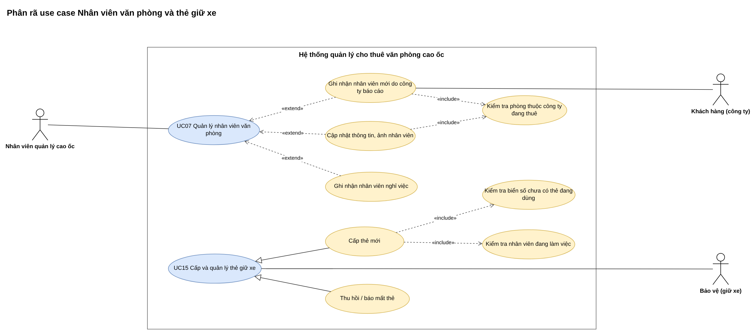
Hình 4: Phân rã use case Nhân viên văn phòng và thẻ giữ xe

d) Kiểm tra phòng, vi phạm và sửa chữa
Nhân viên kỹ thuật kiểm tra phòng định kỳ, ghi tình trạng và đề xuất sửa chữa; ghi nhận vi phạm kết cấu theo phòng thuê của hợp đồng, lập mức phạt; khách hàng nộp phạt; quản lý phiếu sửa chữa đến khi hoàn thành.
Quan hệ «include» (luôn thực hiện): UC08 → Ghi tình trạng: tốt, cần bảo trì, hư hỏng; UC09 → Xác định phòng thuê theo hợp đồng; UC09 → Lập mức phạt.
Quan hệ «extend» (khi có điều kiện hoặc người dùng chọn): Đề xuất sửa chữa → UC08; Xử lý vi phạm (nộp phạt) → UC09; Lập phiếu sửa chữa theo phiếu kiểm tra → UC10; Hoàn thành sửa chữa → UC10.
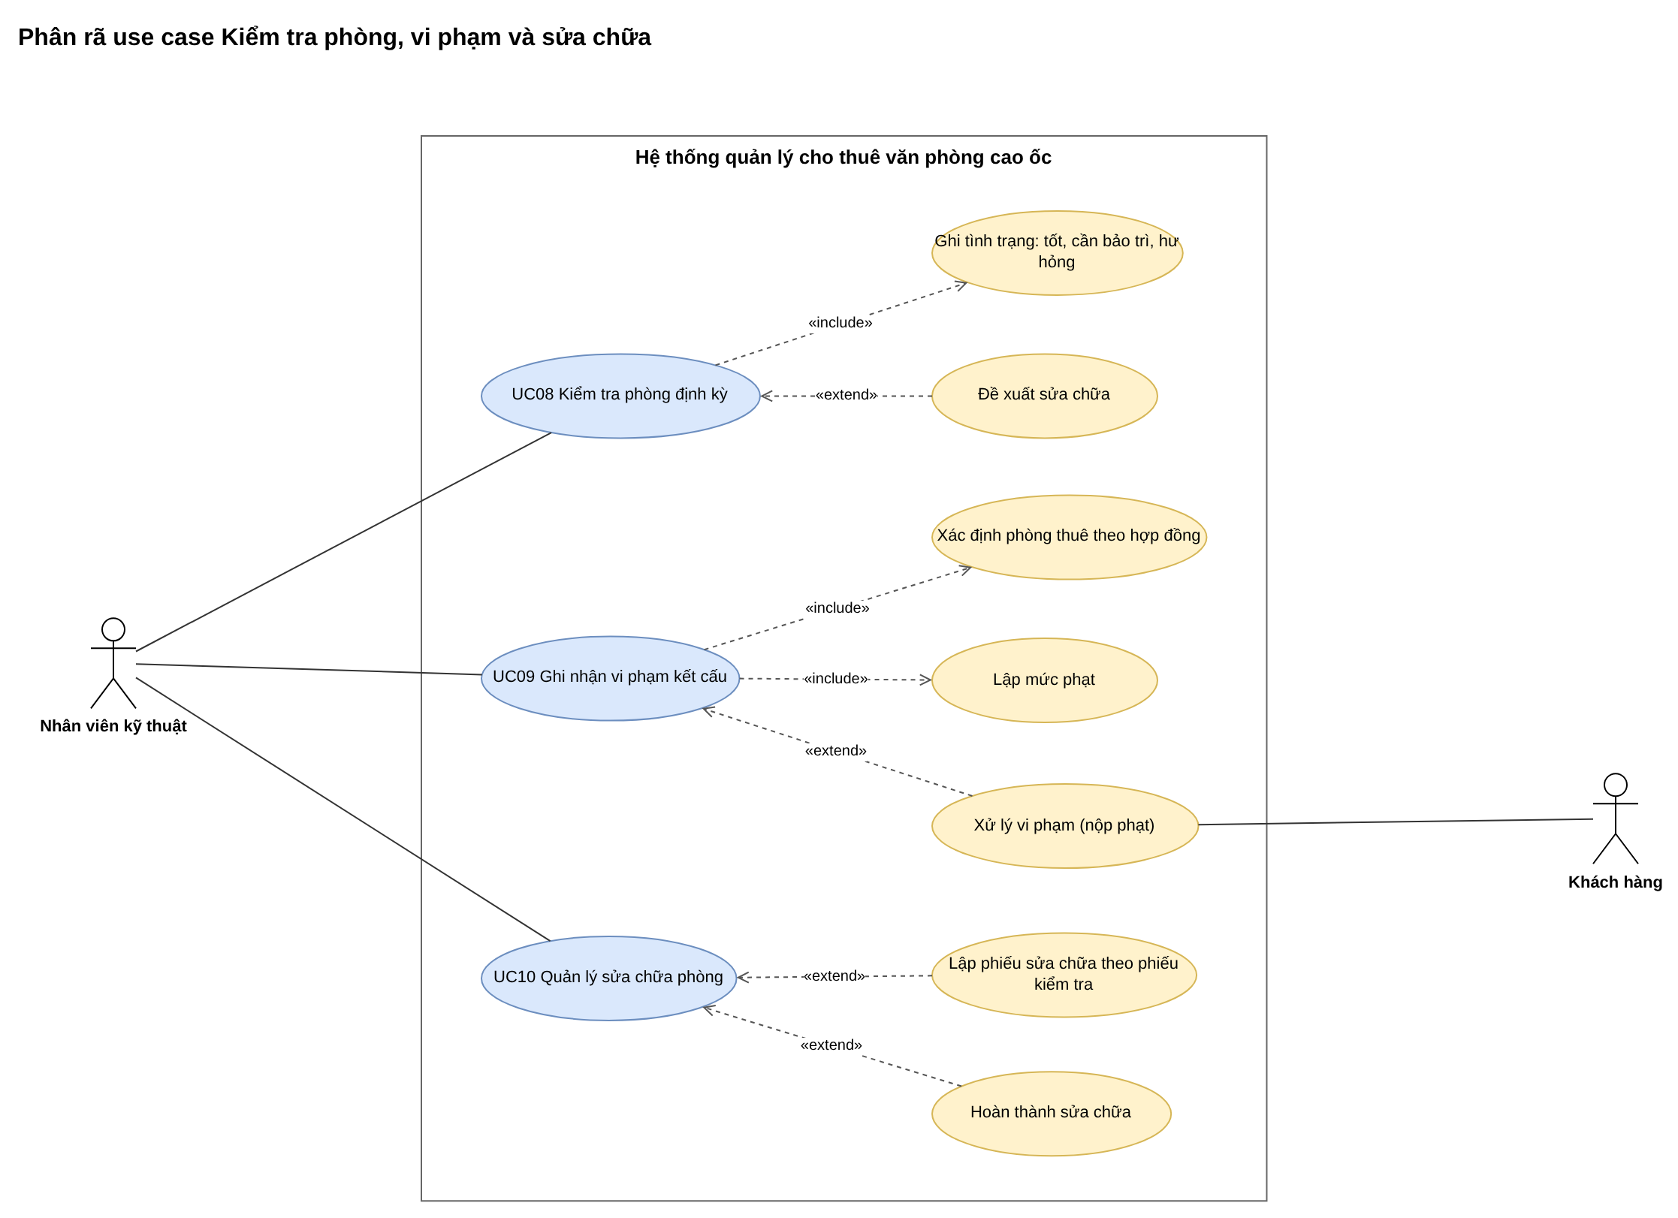
Hình 5: Phân rã use case Kiểm tra phòng, vi phạm và sửa chữa

2.3. Đặc tả các use case chính

UC04 - Lập hợp đồng thuê văn phòng
Mục | Nội dung
Tác nhân | Nhân viên quản lý cao ốc; Khách hàng
Điều kiện trước | Khách hàng tồn tại; có phòng không bảo trì, không ngừng sử dụng.
Luồng chính | 1) Nhập mã hợp đồng, chọn khách hàng, ngày ký, ngày bắt đầu, số tháng thuê (≥ 6); hệ thống tính ngày kết thúc.  2) Hệ thống liệt kê phòng không bị thuê trùng thời gian (LayPhongKhaDung).  3) Chọn các phòng và đơn giá thuê; nhập nội dung, trạng thái; bấm Lưu.  4) HopDongService.Luu mở transaction Serializable, khóa từng phòng (UPDLOCK), kiểm tra trạng thái phòng, khách hàng, mã hợp đồng, trùng lịch.  5) INSERT HopDong và các dòng ChiTietHopDong (ngày nhận phòng = ngày bắt đầu); COMMIT.
Ngoại lệ | - Thuê dưới 6 tháng, không có phòng, trùng phòng: báo lỗi.  - Phòng bảo trì / trùng lịch, mã hợp đồng đã tồn tại: ROLLBACK.
Kết quả | Hợp đồng và chi tiết phòng thuê được lưu.

UC05 - Lập phiếu gia hạn
Mục | Nội dung
Tác nhân | Nhân viên quản lý cao ốc; Khách hàng (đề nghị)
Điều kiện trước | Hợp đồng Có hiệu lực.
Luồng chính | 1) Chọn hợp đồng, phòng thuê; hệ thống hiển thị số tháng thuê, số tháng đã gia hạn, ngày kết thúc hiện tại.  2) Nhập mã phiếu, số tháng, đơn giá gia hạn, ghi chú; bấm Lập phiếu.  3) GiaHanService.LapPhieu kiểm tra tổng số tháng gia hạn ≤ 1/2 thời hạn ban đầu và phòng chưa có phiếu chờ duyệt.  4) Từ ngày = ngày kết thúc hiện tại + 1; đến ngày = từ ngày + số tháng - 1; INSERT PhieuGiaHan (Chờ duyệt).
Ngoại lệ | - Vượt giới hạn gia hạn hoặc còn phiếu chờ duyệt: báo lỗi, ROLLBACK.
Kết quả | Phiếu gia hạn ở trạng thái Chờ duyệt.

UC06 - Duyệt phiếu gia hạn
Mục | Nội dung
Tác nhân | Trưởng ban quản lý
Điều kiện trước | Phiếu ở trạng thái Chờ duyệt.
Luồng chính | 1) Chọn phiếu, có thể bấm Kiểm tra nợ để xem trước.  2) Bấm Duyệt: GiaHanService.Duyet kiểm tra hợp đồng còn hiệu lực, giới hạn gia hạn, kỳ gia hạn liên tiếp.  3) KiemTraCongNo: nợ tiền thuê đến hạn, nợ hóa đơn dịch vụ đến hạn, dịch vụ đã dùng nhưng chưa lập hóa đơn.  4) Kiểm tra phòng không trùng lịch với hợp đồng khác trong thời gian gia hạn.  5) UPDATE PhieuGiaHan = Đã duyệt; COMMIT.
Ngoại lệ | - Còn nợ / trùng lịch: không duyệt, ROLLBACK.  - Từ chối hoặc hủy: chỉ áp dụng cho phiếu Chờ duyệt.
Kết quả | Thời hạn thuê của phòng được kéo dài; các tháng gia hạn sinh kỳ thu hằng tháng.

UC11 - Thu tiền thuê
Mục | Nội dung
Tác nhân | Kế toán; Khách hàng
Điều kiện trước | Hợp đồng không ở trạng thái Dự thảo.
Luồng chính | 1) Chọn hợp đồng và phòng; hệ thống lập bảng kỳ: kỳ trả trước 6 tháng, các kỳ hằng tháng, kỳ gia hạn đã duyệt, kèm phải thu, đã thu, còn lại.  2) Chọn kỳ, nhập mã thanh toán, ngày, phương thức (tiền mặt / chuyển khoản); bấm Thu tiền.  3) ThuTien kiểm tra kỳ hợp lệ, chưa thu, đúng số tiền, các kỳ trước đã trả đủ.  4) INSERT ThanhToanTienThue; COMMIT.
Ngoại lệ | - Kỳ không hợp lệ, đã thu, sai số tiền, kỳ trước còn nợ: báo lỗi.
Kết quả | Kỳ được ghi nhận đã thanh toán; công nợ cập nhật.

UC13 - Lập hóa đơn dịch vụ
Mục | Nội dung
Tác nhân | Kế toán
Điều kiện trước | Đã ghi sử dụng dịch vụ trong tháng; tháng đã kết thúc.
Luồng chính | 1) Chọn hợp đồng, tháng, năm, nhập mã hóa đơn; bấm Lập hóa đơn.  2) DichVuService.LapHoaDon kiểm tra đã đến cuối tháng, hợp đồng hợp lệ, chưa có hóa đơn tháng này.  3) Lấy các dòng SuDungDichVu chưa lập hóa đơn, tính tổng tiền; hạn thanh toán = cuối tháng + 5 ngày.  4) INSERT HoaDonDichVu (Chưa thanh toán) và ChiTietHoaDonDichVu cho từng dòng; COMMIT.
Ngoại lệ | - Chưa hết tháng, đã có hóa đơn, chưa có dịch vụ: báo lỗi.
Kết quả | Hóa đơn dịch vụ chờ khách thanh toán.

2.4. Biểu đồ lớp (Câu 1, Câu 2)
Mô hình gồm 17 lớp. Hợp đồng thuê nhiều phòng thông qua lớp Chi tiết hợp đồng; mọi nghiệp vụ phát sinh theo từng phòng thuê (gia hạn, thanh toán tiền thuê, sử dụng dịch vụ, vi phạm) đều gắn với Chi tiết hợp đồng. Hóa đơn dịch vụ lập theo hợp đồng và tháng, gồm các chi tiết tham chiếu dòng sử dụng dịch vụ. Nhân viên văn phòng thuộc khách hàng (công ty) và làm việc tại một phòng; mỗi nhân viên có thể có nhiều thẻ giữ xe.
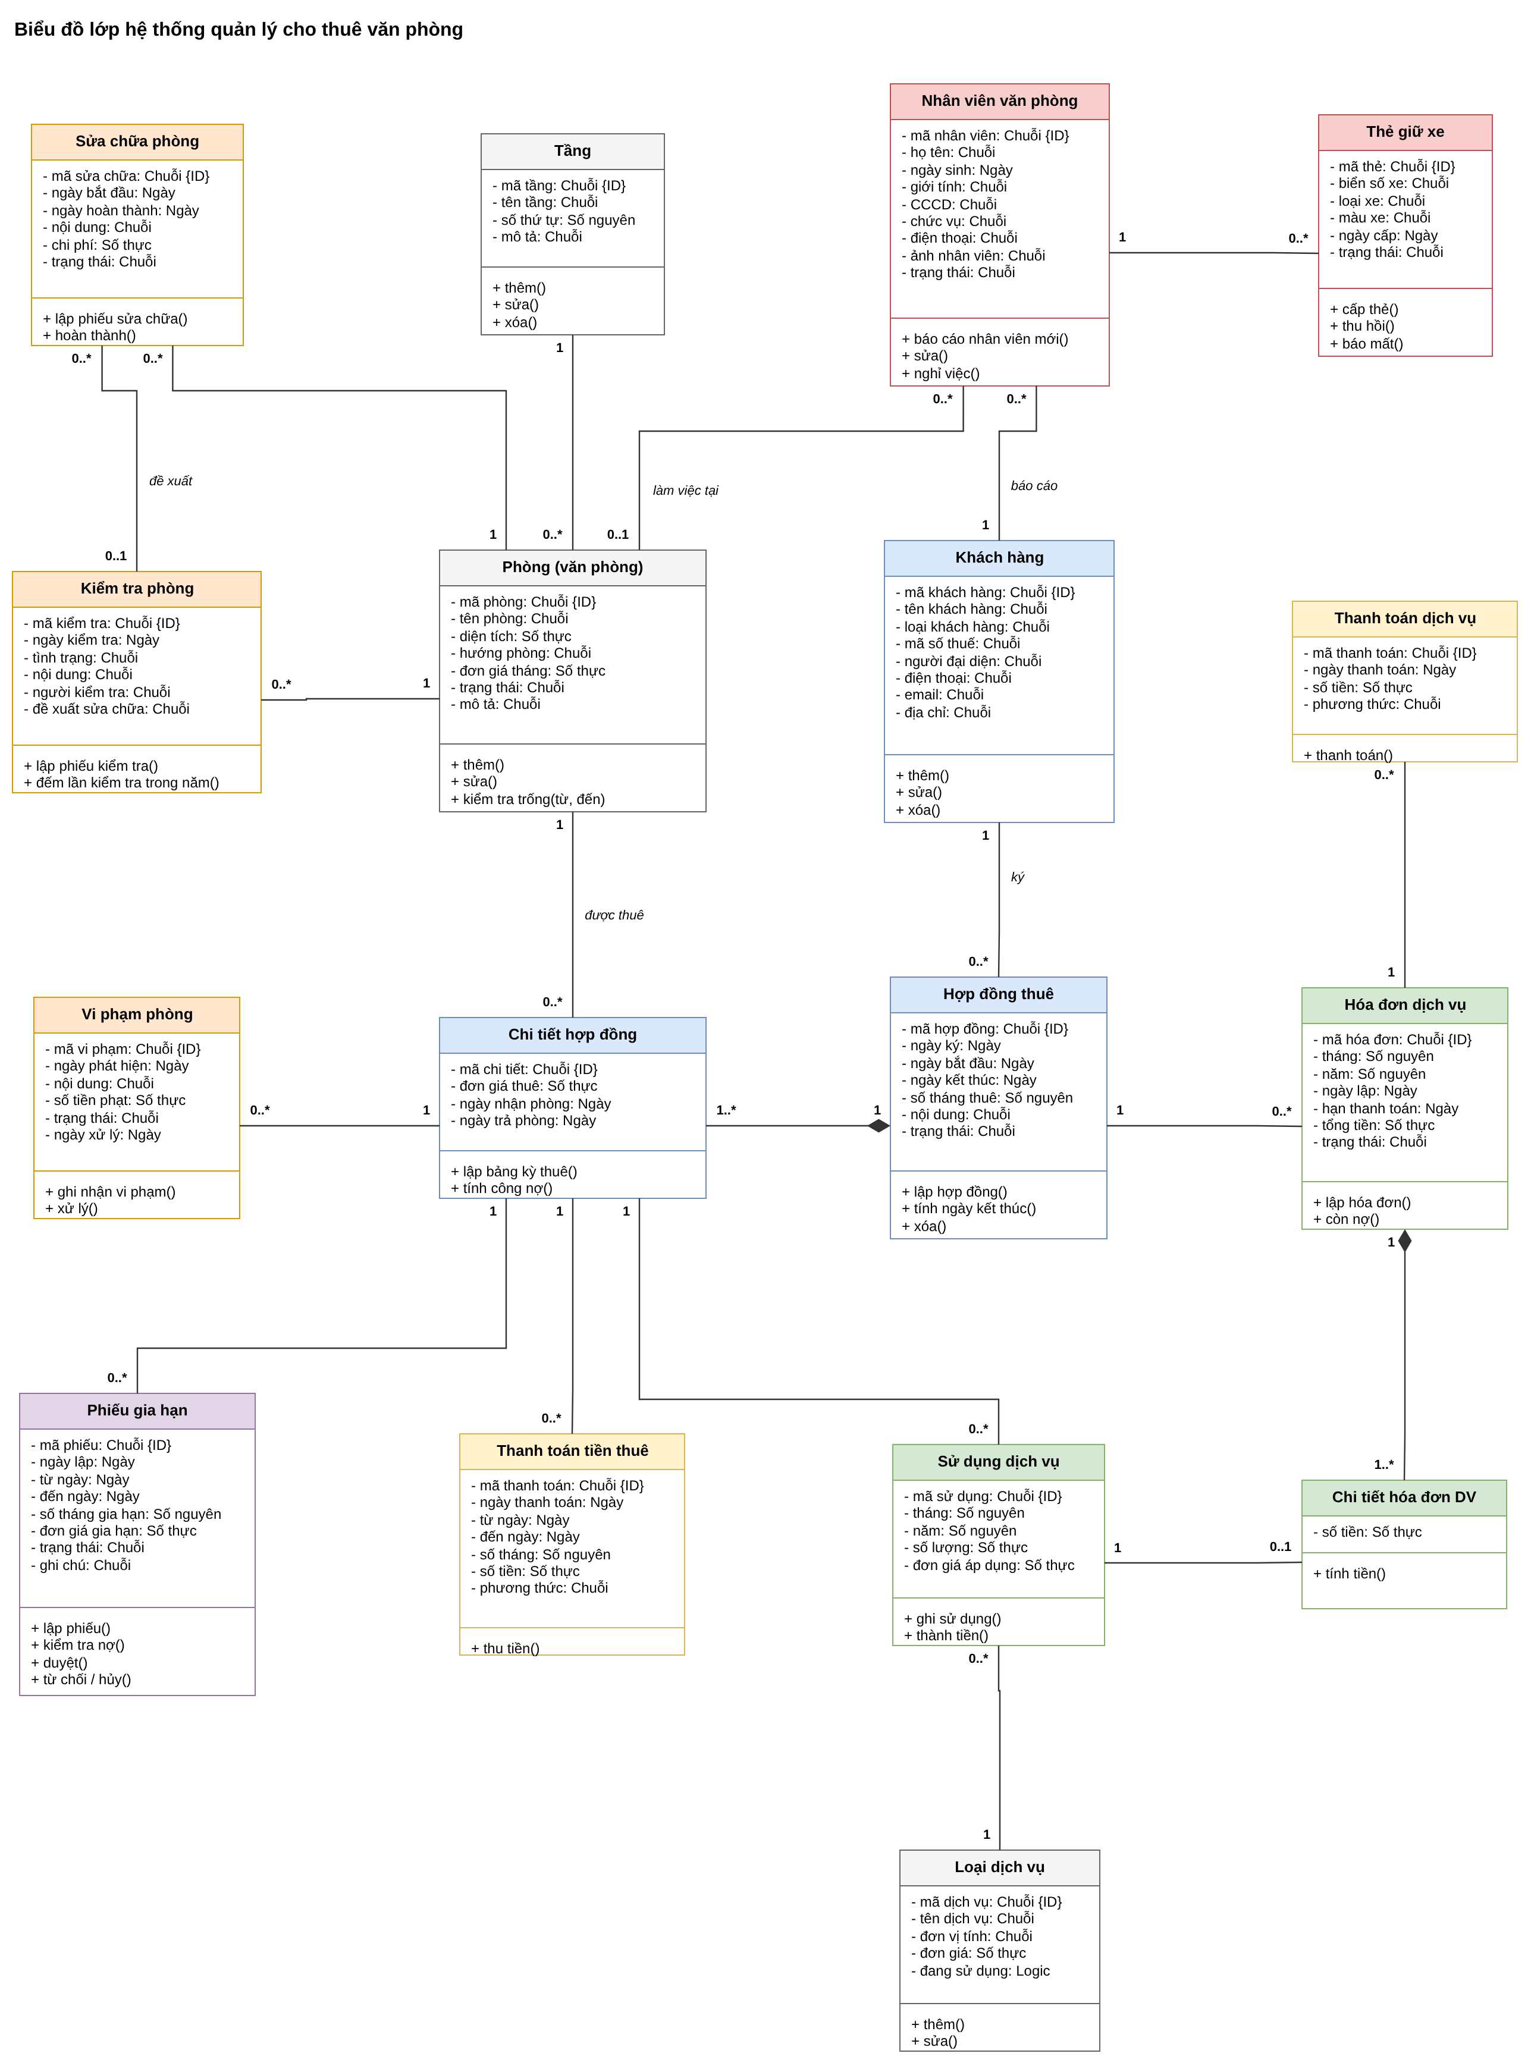
Hình 6: Biểu đồ lớp hệ thống quản lý cho thuê văn phòng
Bảng các lớp, thuộc tính định danh (ID) và phương thức
Lớp | ID | Thuộc tính | Phương thức
Tầng | mã tầng | tên tầng, số thứ tự, mô tả | thêm(), sửa(), xóa()
Phòng (văn phòng) | mã phòng | tên phòng, diện tích, hướng phòng, đơn giá tháng, trạng thái, mô tả | thêm(), sửa(), kiểm tra trống(từ, đến)
Khách hàng | mã khách hàng | tên khách hàng, loại khách hàng, mã số thuế, người đại diện, điện thoại, email, địa chỉ | thêm(), sửa(), xóa()
Hợp đồng thuê | mã hợp đồng | ngày ký, ngày bắt đầu, ngày kết thúc, số tháng thuê, nội dung, trạng thái | lập hợp đồng(), tính ngày kết thúc(), xóa()
Chi tiết hợp đồng | mã chi tiết | đơn giá thuê, ngày nhận phòng, ngày trả phòng | lập bảng kỳ thuê(), tính công nợ()
Phiếu gia hạn | mã phiếu | ngày lập, từ ngày, đến ngày, số tháng gia hạn, đơn giá gia hạn, trạng thái, ghi chú | lập phiếu(), kiểm tra nợ(), duyệt(), từ chối / hủy()
Thanh toán tiền thuê | mã thanh toán | ngày thanh toán, từ ngày, đến ngày, số tháng, số tiền, phương thức | thu tiền()
Loại dịch vụ | mã dịch vụ | tên dịch vụ, đơn vị tính, đơn giá, đang sử dụng | thêm(), sửa()
Sử dụng dịch vụ | mã sử dụng | tháng, năm, số lượng, đơn giá áp dụng | ghi sử dụng(), thành tiền()
Hóa đơn dịch vụ | mã hóa đơn | tháng, năm, ngày lập, hạn thanh toán, tổng tiền, trạng thái | lập hóa đơn(), còn nợ()
Chi tiết hóa đơn DV | mã hóa đơn + mã sử dụng | số tiền | tính tiền()
Thanh toán dịch vụ | mã thanh toán | ngày thanh toán, số tiền, phương thức | thanh toán()
Nhân viên văn phòng | mã nhân viên | họ tên, ngày sinh, giới tính, CCCD, chức vụ, điện thoại, ảnh nhân viên, trạng thái | báo cáo nhân viên mới(), sửa(), nghỉ việc()
Thẻ giữ xe | mã thẻ | biển số xe, loại xe, màu xe, ngày cấp, trạng thái | cấp thẻ(), thu hồi(), báo mất()
Kiểm tra phòng | mã kiểm tra | ngày kiểm tra, tình trạng, nội dung, người kiểm tra, đề xuất sửa chữa | lập phiếu kiểm tra(), đếm lần kiểm tra trong năm()
Vi phạm phòng | mã vi phạm | ngày phát hiện, nội dung, số tiền phạt, trạng thái, ngày xử lý | ghi nhận vi phạm(), xử lý()
Sửa chữa phòng | mã sửa chữa | ngày bắt đầu, ngày hoàn thành, nội dung, chi phí, trạng thái | lập phiếu sửa chữa(), hoàn thành()

Bảng liên kết giữa các lớp
Lớp đầu | Lớp cuối | Bản số | Loại | Ý nghĩa
Tầng | Phòng (văn phòng) | 1 - 0..* | Kết hợp | -
Khách hàng | Hợp đồng thuê | 1 - 0..* | Kết hợp | ký
Hợp đồng thuê | Chi tiết hợp đồng | 1 - 1..* | Thành phần | -
Phòng (văn phòng) | Chi tiết hợp đồng | 1 - 0..* | Kết hợp | được thuê
Chi tiết hợp đồng | Phiếu gia hạn | 1 - 0..* | Kết hợp | -
Chi tiết hợp đồng | Thanh toán tiền thuê | 1 - 0..* | Kết hợp | -
Chi tiết hợp đồng | Sử dụng dịch vụ | 1 - 0..* | Kết hợp | -
Loại dịch vụ | Sử dụng dịch vụ | 1 - 0..* | Kết hợp | -
Hợp đồng thuê | Hóa đơn dịch vụ | 1 - 0..* | Kết hợp | -
Hóa đơn dịch vụ | Chi tiết hóa đơn DV | 1 - 1..* | Thành phần | -
Sử dụng dịch vụ | Chi tiết hóa đơn DV | 1 - 0..1 | Kết hợp | -
Hóa đơn dịch vụ | Thanh toán dịch vụ | 1 - 0..* | Kết hợp | -
Khách hàng | Nhân viên văn phòng | 1 - 0..* | Kết hợp | báo cáo
Phòng (văn phòng) | Nhân viên văn phòng | 0..1 - 0..* | Kết hợp | làm việc tại
Nhân viên văn phòng | Thẻ giữ xe | 1 - 0..* | Kết hợp | -
Phòng (văn phòng) | Kiểm tra phòng | 1 - 0..* | Kết hợp | -
Chi tiết hợp đồng | Vi phạm phòng | 1 - 0..* | Kết hợp | -
Phòng (văn phòng) | Sửa chữa phòng | 1 - 0..* | Kết hợp | -
Kiểm tra phòng | Sửa chữa phòng | 0..1 - 0..* | Kết hợp | đề xuất

3. PHA THIẾT KẾ
Các biểu đồ tuần tự dùng mô hình Boundary (Form) - Control (Service) - Entity (lớp Db và SQL Server); tên thông điệp trùng tên phương thức trong code. Biểu đồ hoạt động chia làn theo tác nhân hoặc theo giao diện, xử lý và cơ sở dữ liệu.

3.1. Biểu đồ tuần tự

a) Lập phiếu gia hạn và duyệt gia hạn (Câu 6)
Nhân viên quản lý chọn phòng thuê, FrmGiaHan gọi LayThongTinPhong để hiển thị thời hạn hiện tại, rồi LapPhieu. GiaHanService mở transaction Serializable, kiểm tra tổng số tháng gia hạn ≤ 1/2 thời hạn ban đầu và không còn phiếu chờ duyệt, sau đó ghi phiếu Chờ duyệt. Khi trưởng ban bấm Duyệt, Duyet gọi KiemTraCongNo: tính nợ tiền thuê đến hạn từ bảng kỳ và các phiếu đã thu, nợ hóa đơn dịch vụ đến hạn, dịch vụ chưa lập hóa đơn; kiểm tra trùng lịch. Khối alt: còn nợ hoặc trùng lịch thì rollback và báo lỗi; không nợ thì cập nhật phiếu Đã duyệt và commit.
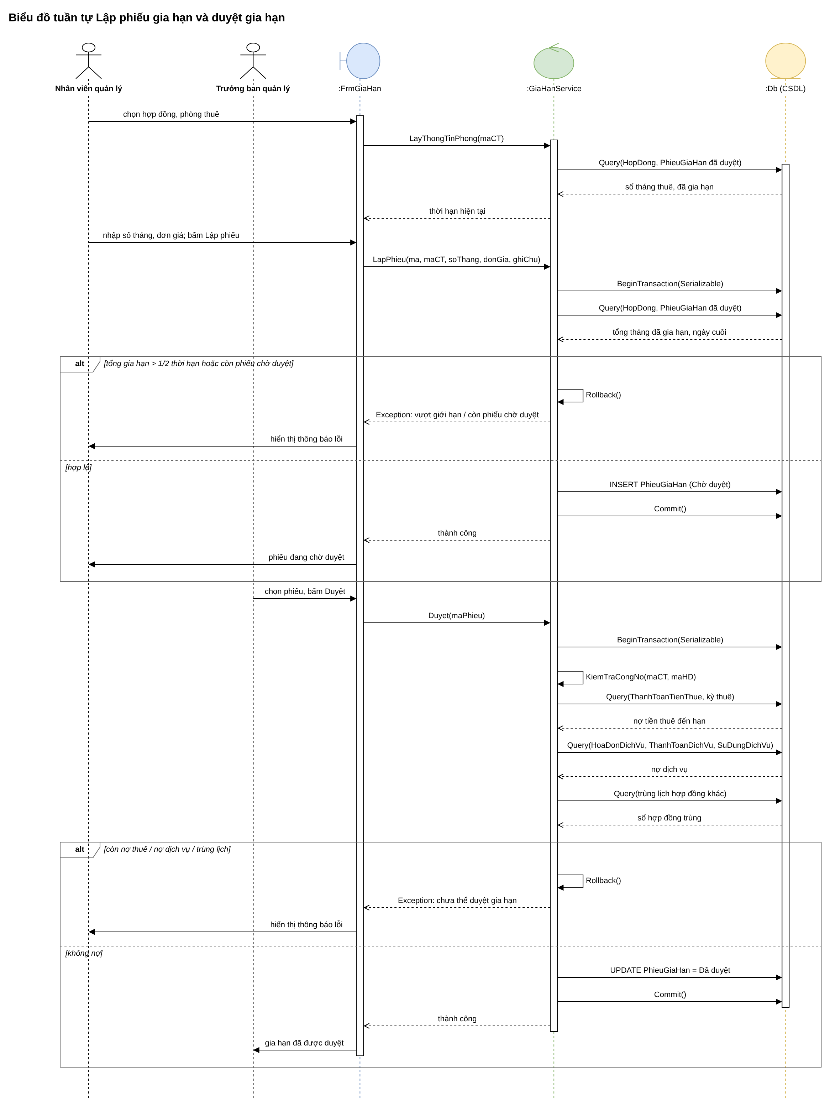
Hình 7: Biểu đồ tuần tự Lập phiếu gia hạn và duyệt gia hạn

b) Lập hợp đồng thuê văn phòng
FrmHopDong tính ngày kết thúc và lấy danh sách phòng khả dụng; khi lưu, HopDongService.Luu kiểm tra dữ liệu, mở transaction, khóa và kiểm tra từng phòng (loop), kiểm tra trùng lịch; hợp lệ thì ghi HopDong và từng ChiTietHopDong rồi commit.
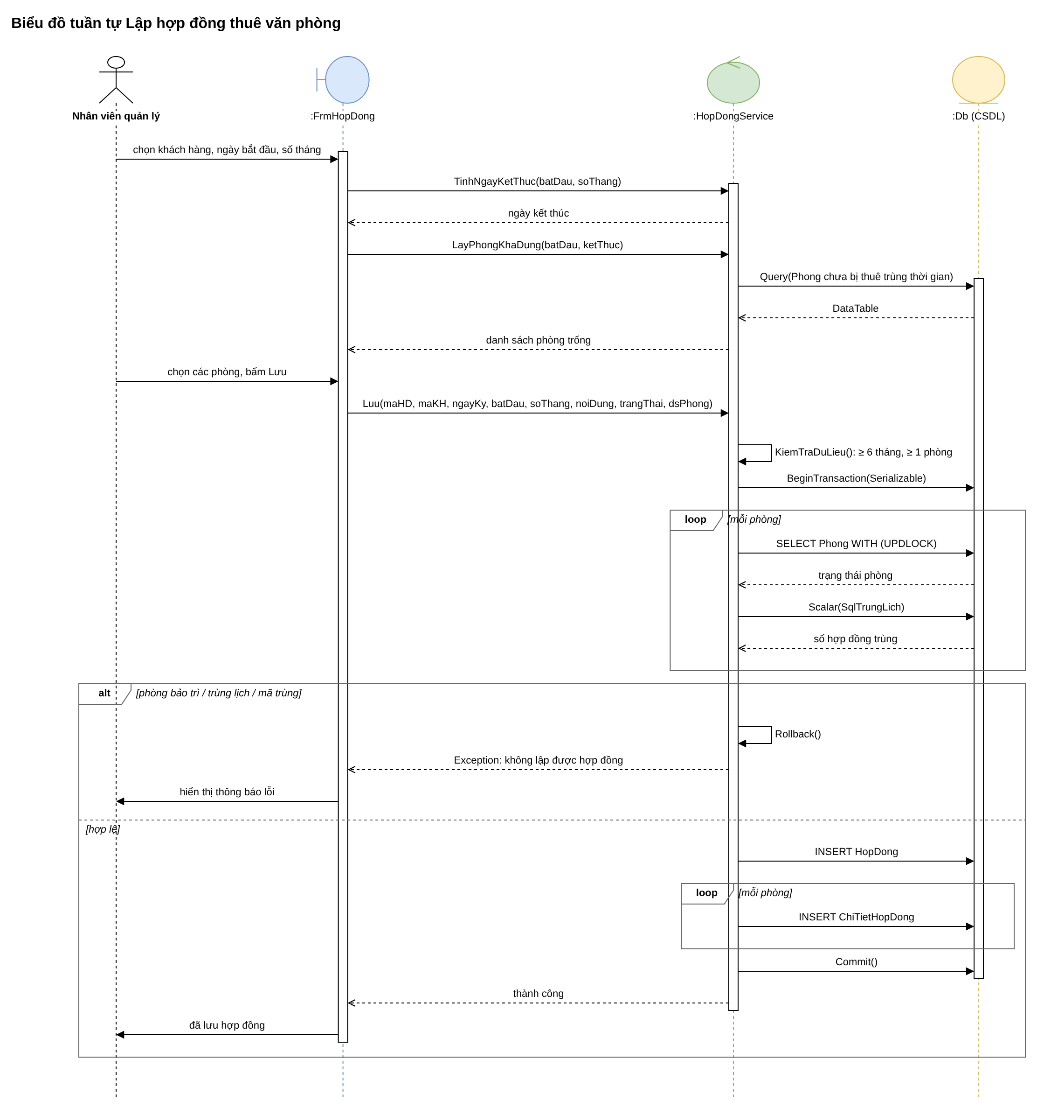
Hình 8: Biểu đồ tuần tự Lập hợp đồng thuê văn phòng

c) Thu tiền thuê
FrmThanhToanTienThue gọi LayBangKy để dựng các kỳ (trả trước 6 tháng, hằng tháng, gia hạn) và đối chiếu với phiếu đã thu. ThuTien kiểm tra kỳ được chọn, số tiền, các kỳ trước; hợp lệ thì ghi ThanhToanTienThue.
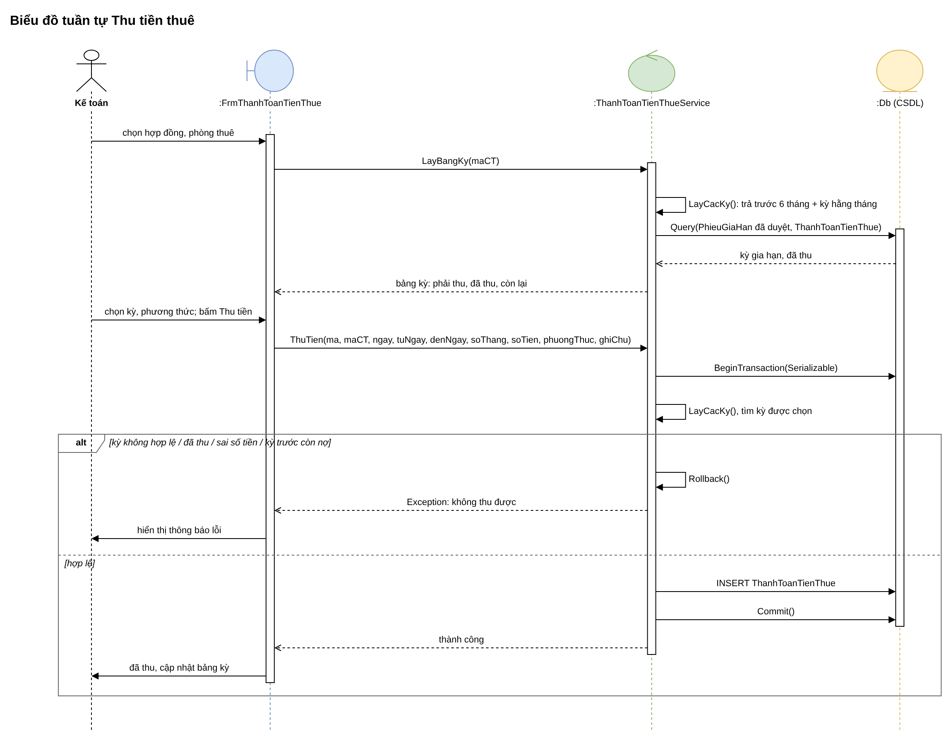
Hình 9: Biểu đồ tuần tự Thu tiền thuê

d) Lập hóa đơn dịch vụ
Hằng tháng kế toán ghi từng dòng sử dụng dịch vụ (loop GhiSuDung). Cuối tháng LapHoaDon kiểm tra tháng đã kết thúc, chưa có hóa đơn, lấy các dòng chưa lập hóa đơn, ghi hóa đơn và chi tiết trong một transaction.
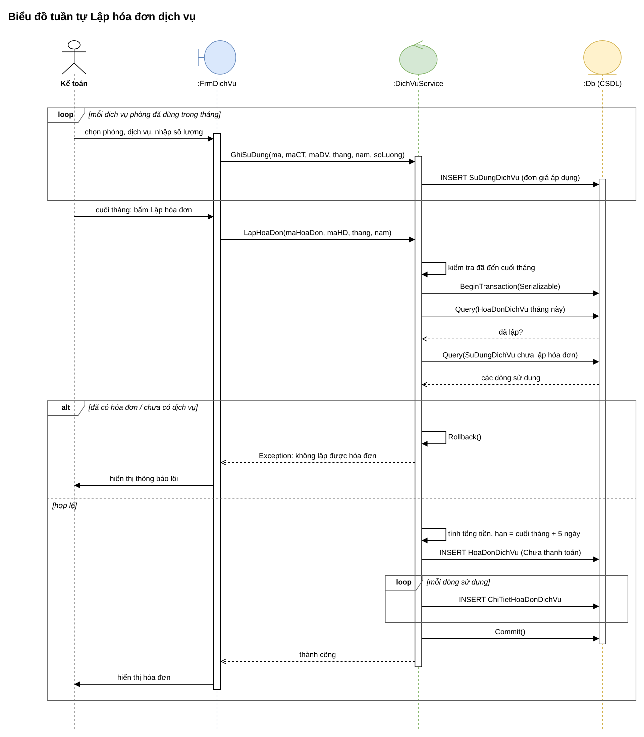
Hình 10: Biểu đồ tuần tự Lập hóa đơn dịch vụ

3.2. Biểu đồ hoạt động

a) Từ khi ký hợp đồng đến thanh toán tiền thuê hằng tháng và hóa đơn dịch vụ (Câu 5)
Khách hàng tham khảo phòng; nhân viên quản lý chọn khách hàng, văn phòng, thời hạn; hệ thống kiểm tra thời hạn tối thiểu và trùng lịch. Khách ký hợp đồng, trả trước 6 tháng; kế toán lập phiếu thu. Vòng lặp mỗi tháng thuê: ghi dịch vụ, cuối tháng lập hóa đơn và khách thanh toán; đầu tháng thu tiền thuê (từ tháng 7), hệ thống chỉ thu khi các kỳ trước đã trả đủ.
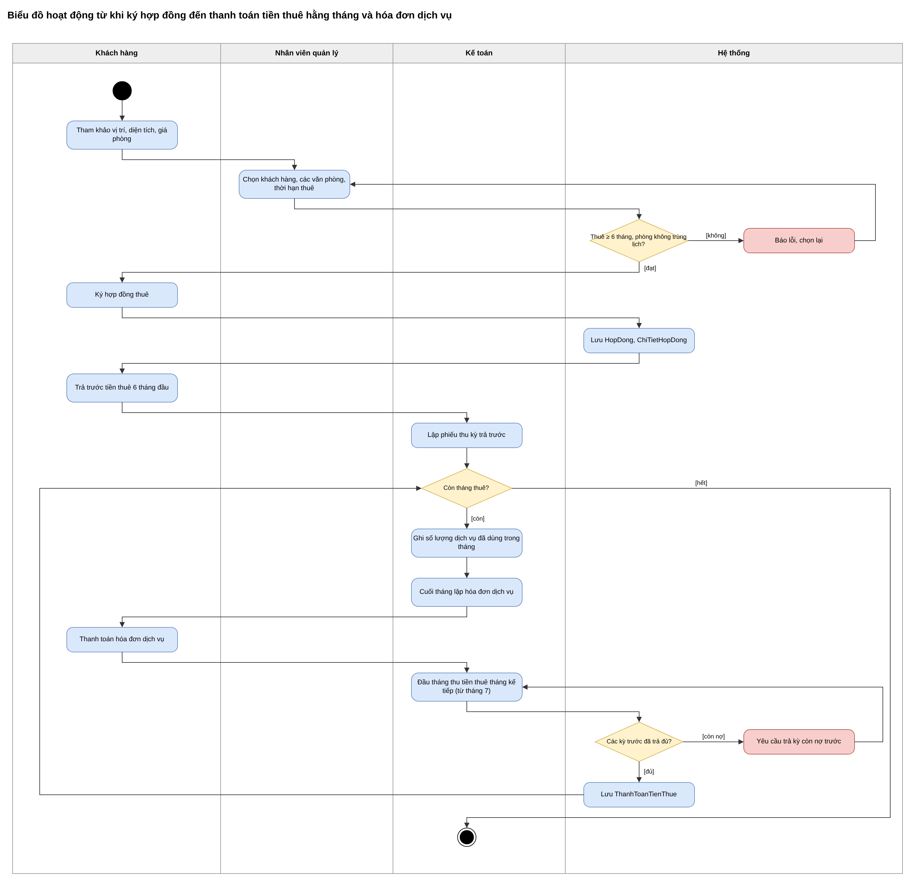
Hình 11: Biểu đồ hoạt động từ khi ký hợp đồng đến thanh toán tiền thuê hằng tháng và hóa đơn dịch vụ

b) Gia hạn thuê văn phòng
Khách đề nghị gia hạn; nhân viên quản lý lập phiếu, hệ thống kiểm tra giới hạn gia hạn và phiếu chờ duyệt. Trưởng ban xem xét; hệ thống kiểm tra nợ thuê, nợ dịch vụ (còn nợ thì khách thanh toán rồi xét lại) và trùng lịch (trùng thì từ chối). Đạt thì phiếu được duyệt, thời hạn thuê được kéo dài.
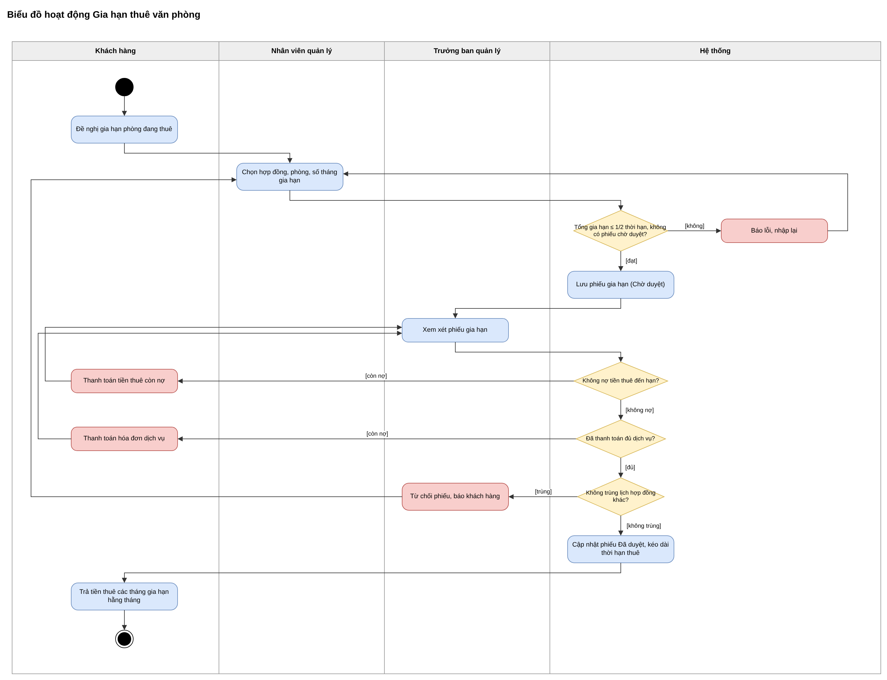
Hình 12: Biểu đồ hoạt động Gia hạn thuê văn phòng

c) Thu tiền thuê
Kế toán chọn phòng thuê, xem bảng kỳ, chọn kỳ và nhập số tiền; hệ thống kiểm tra kỳ hợp lệ và các kỳ trước rồi ghi phiếu thu trong một giao dịch.
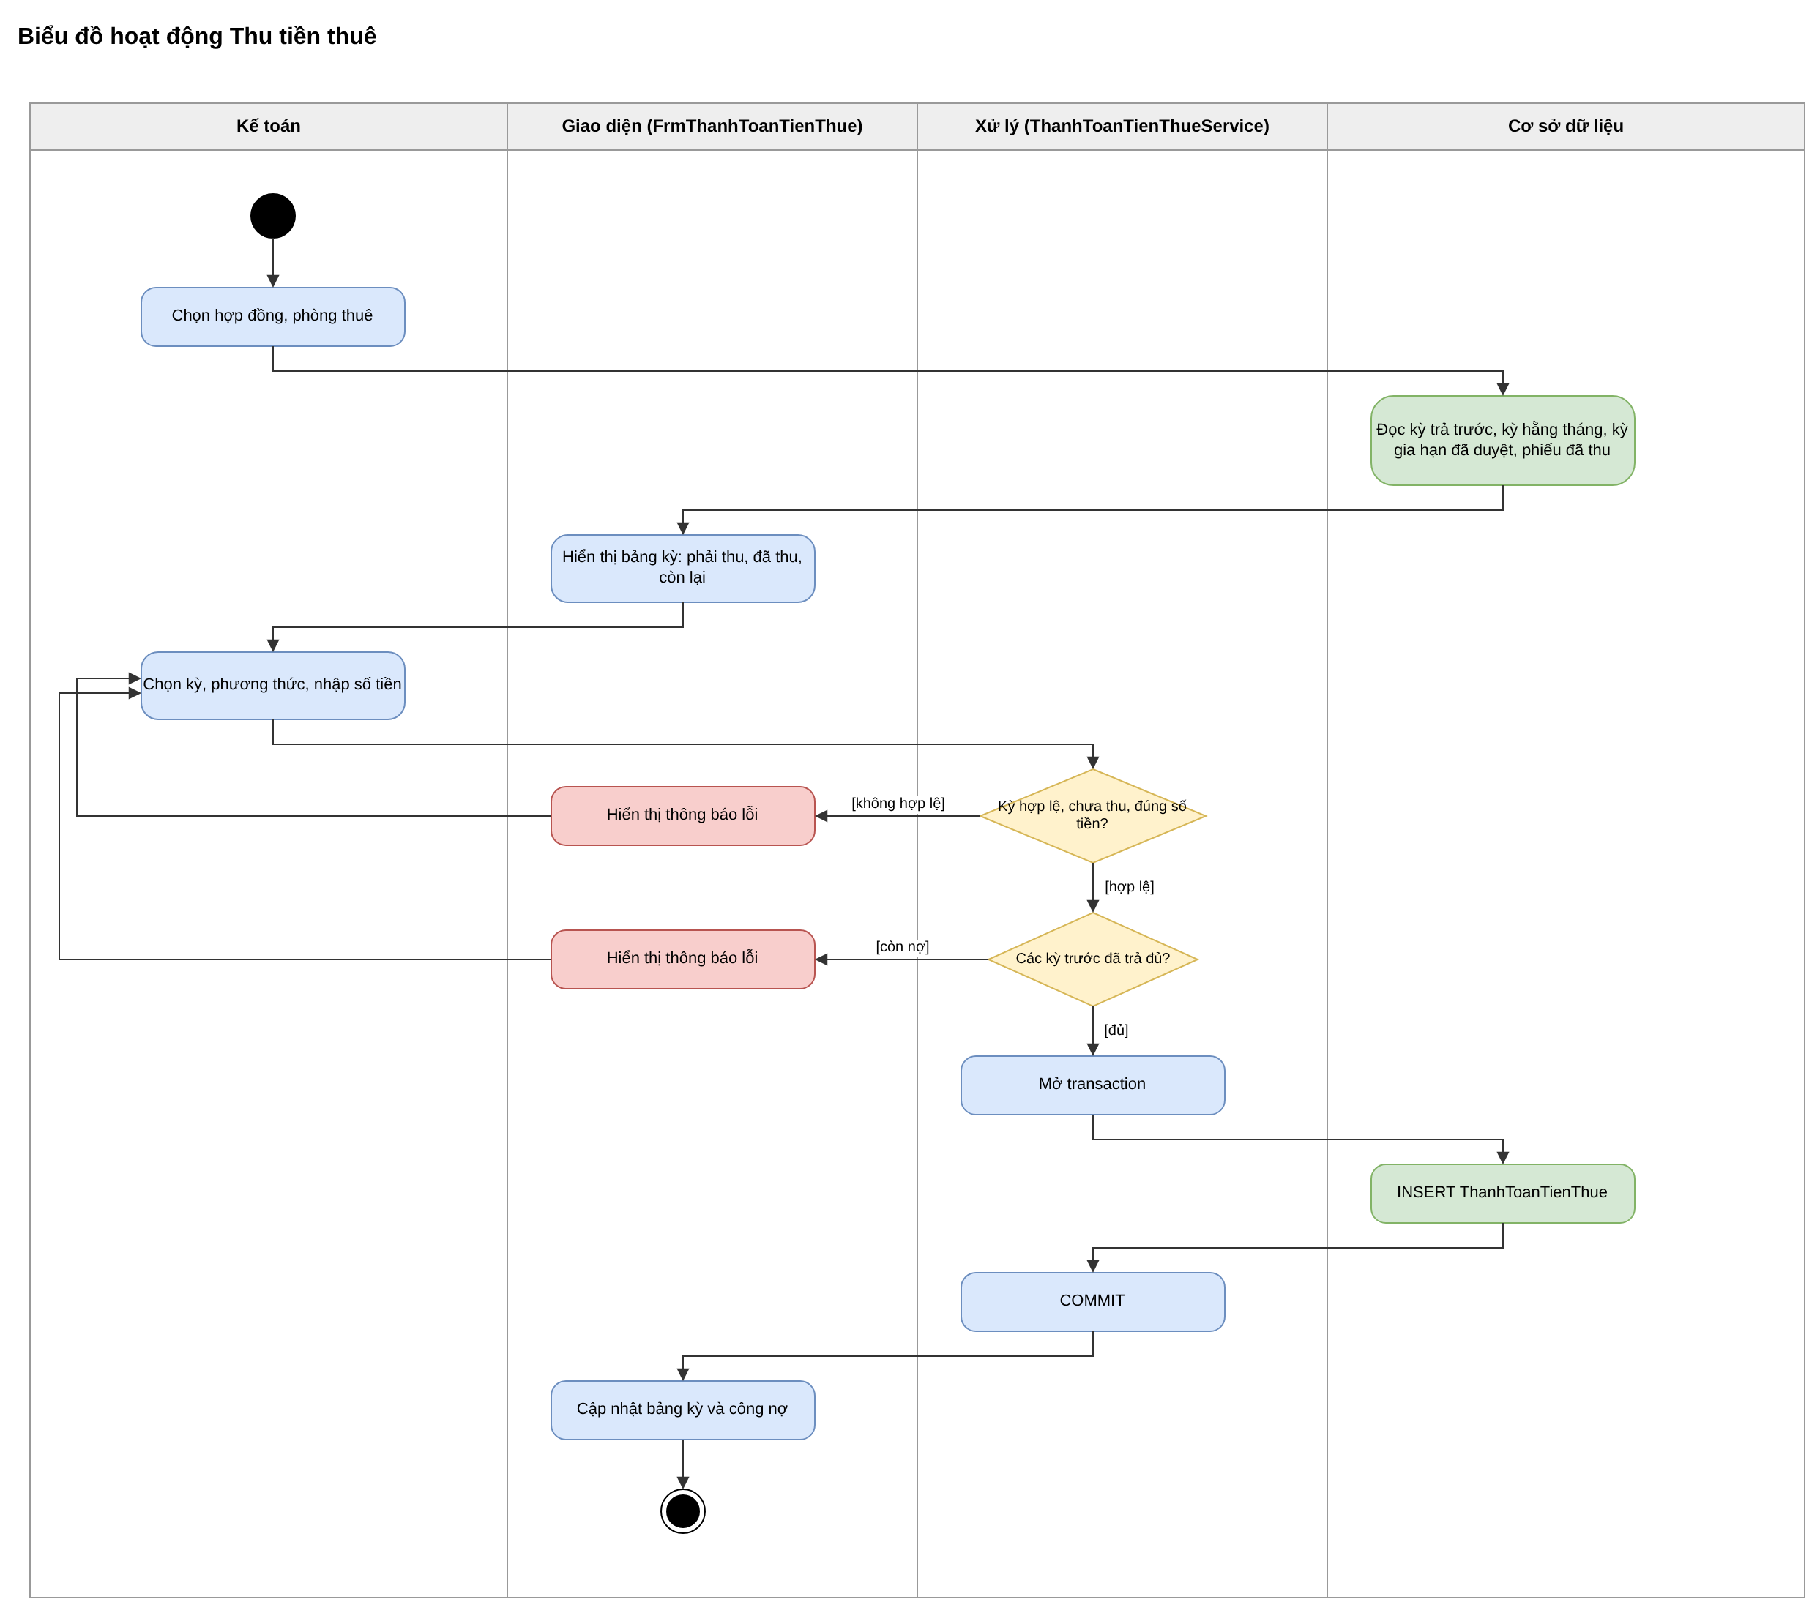
Hình 13: Biểu đồ hoạt động Thu tiền thuê

d) Lập hóa đơn dịch vụ
Kế toán ghi các dịch vụ đã dùng; cuối tháng lập hóa đơn; hệ thống kiểm tra thời điểm, hóa đơn trùng và dữ liệu dịch vụ, rồi ghi hóa đơn và chi tiết.
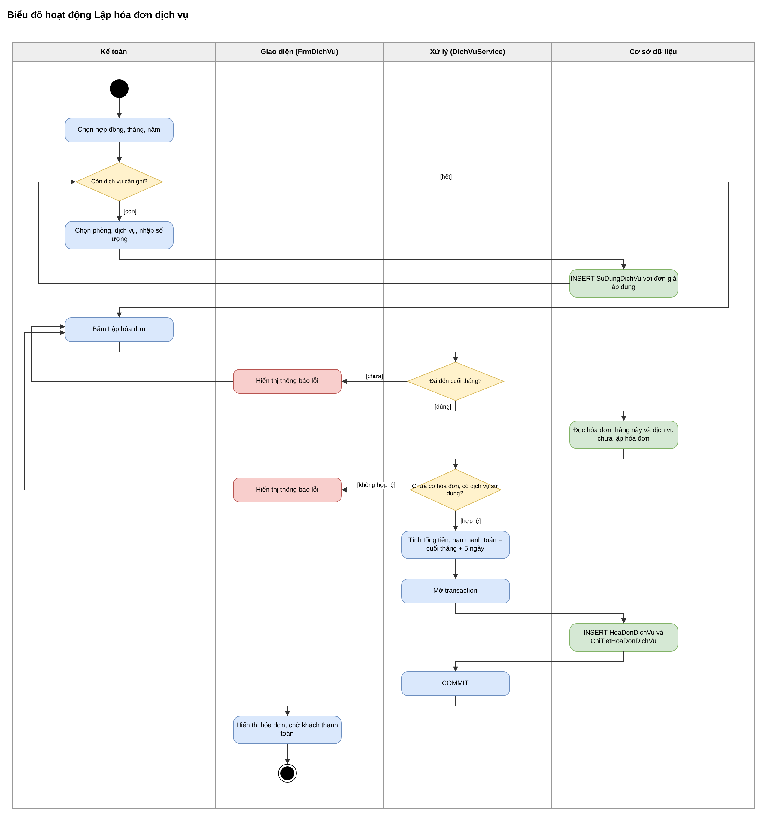
Hình 14: Biểu đồ hoạt động Lập hóa đơn dịch vụ

4. THIẾT KẾ CƠ SỞ DỮ LIỆU

4.1. Sơ đồ ERD
Mỗi lớp thực thể chuyển thành một bảng; quan hệ 1-n thành khóa ngoại phía n. Bảng ChiTietHoaDonDichVu dùng khóa chính ghép (MaHoaDon, MaSuDung). Các khóa ngoại cho phép NULL: NhanVienVanPhong.MaPhong, SuaChuaPhong.MaKiemTra.
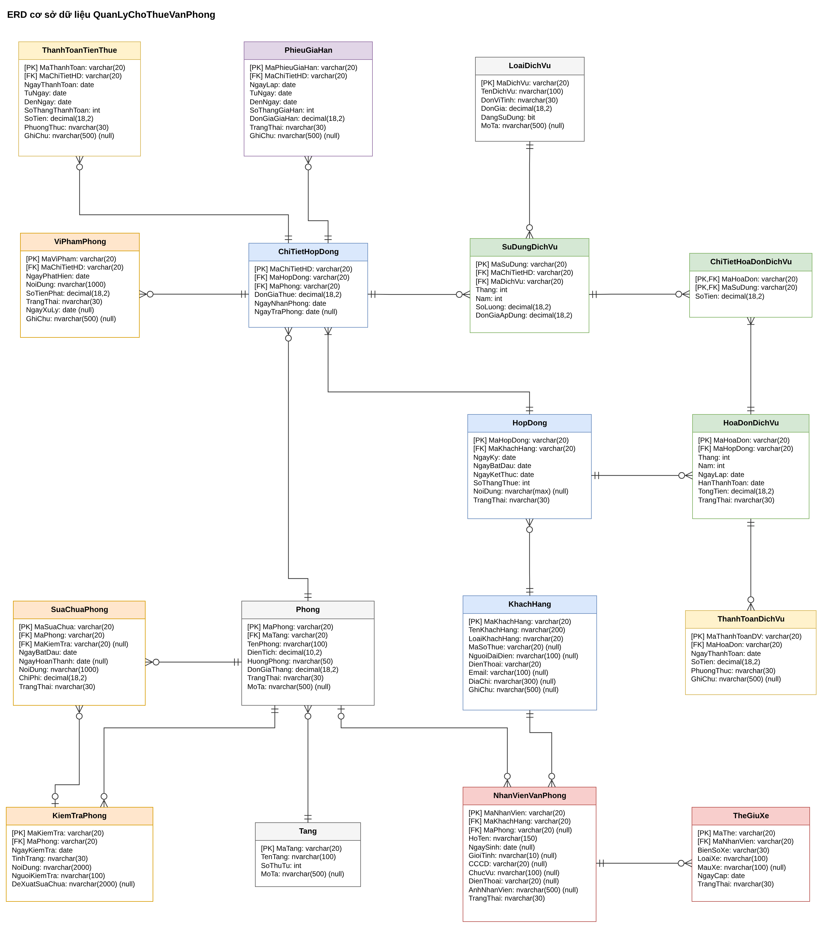
Hình 15: ERD cơ sở dữ liệu QuanLyChoThueVanPhong

4.2. Danh sách bảng
STT | Bảng | Khóa chính | Vai trò
1 | Tang | MaTang | Tầng của cao ốc
2 | Phong | MaPhong | Văn phòng cho thuê
3 | KhachHang | MaKhachHang | Khách hàng (công ty / cá nhân)
4 | HopDong | MaHopDong | Hợp đồng thuê
5 | ChiTietHopDong | MaChiTietHD | Phòng thuộc hợp đồng và đơn giá thuê
6 | PhieuGiaHan | MaPhieuGiaHan | Phiếu gia hạn theo phòng
7 | ThanhToanTienThue | MaThanhToan | Phiếu thu tiền thuê theo kỳ
8 | LoaiDichVu | MaDichVu | Danh mục dịch vụ (điện, nước, internet...)
9 | SuDungDichVu | MaSuDung | Dịch vụ phòng sử dụng trong tháng
10 | HoaDonDichVu | MaHoaDon | Hóa đơn dịch vụ tháng của hợp đồng
11 | ChiTietHoaDonDichVu | MaHoaDon, MaSuDung | Dòng sử dụng dịch vụ thuộc hóa đơn
12 | ThanhToanDichVu | MaThanhToanDV | Phiếu thu tiền hóa đơn dịch vụ
13 | NhanVienVanPhong | MaNhanVien | Nhân viên làm việc tại văn phòng
14 | TheGiuXe | MaThe | Thẻ giữ xe của nhân viên
15 | KiemTraPhong | MaKiemTra | Phiếu kiểm tra tình trạng phòng
16 | ViPhamPhong | MaViPham | Vi phạm kết cấu của phòng thuê
17 | SuaChuaPhong | MaSuaChua | Phiếu sửa chữa phòng

4.3. Từ điển dữ liệu

4.3.1. Bảng Tang
Cột | Kiểu | Ràng buộc
MaTang | varchar(20) | PK, NOT NULL
TenTang | nvarchar(100) | NOT NULL
SoThuTu | int | NOT NULL
MoTa | nvarchar(500) | NULL

4.3.2. Bảng Phong
Cột | Kiểu | Ràng buộc
MaPhong | varchar(20) | PK, NOT NULL
MaTang | varchar(20) | FK → Tang, NOT NULL
TenPhong | nvarchar(100) | NOT NULL
DienTich | decimal(10,2) | NOT NULL
HuongPhong | nvarchar(50) | NOT NULL
DonGiaThang | decimal(18,2) | NOT NULL
TrangThai | nvarchar(30) | NOT NULL
MoTa | nvarchar(500) | NULL

4.3.3. Bảng KhachHang
Cột | Kiểu | Ràng buộc
MaKhachHang | varchar(20) | PK, NOT NULL
TenKhachHang | nvarchar(200) | NOT NULL
LoaiKhachHang | nvarchar(20) | NOT NULL
MaSoThue | varchar(20) | NULL
NguoiDaiDien | nvarchar(100) | NULL
DienThoai | varchar(20) | NOT NULL
Email | varchar(100) | NULL
DiaChi | nvarchar(300) | NULL
GhiChu | nvarchar(500) | NULL

4.3.4. Bảng HopDong
Cột | Kiểu | Ràng buộc
MaHopDong | varchar(20) | PK, NOT NULL
MaKhachHang | varchar(20) | FK → KhachHang, NOT NULL
NgayKy | date | NOT NULL
NgayBatDau | date | NOT NULL
NgayKetThuc | date | NOT NULL
SoThangThue | int | NOT NULL
NoiDung | nvarchar(max) | NULL
TrangThai | nvarchar(30) | NOT NULL

4.3.5. Bảng ChiTietHopDong
Cột | Kiểu | Ràng buộc
MaChiTietHD | varchar(20) | PK, NOT NULL
MaHopDong | varchar(20) | FK → HopDong, NOT NULL
MaPhong | varchar(20) | FK → Phong, NOT NULL
DonGiaThue | decimal(18,2) | NOT NULL
NgayNhanPhong | date | NOT NULL
NgayTraPhong | date | NULL

4.3.6. Bảng PhieuGiaHan
Cột | Kiểu | Ràng buộc
MaPhieuGiaHan | varchar(20) | PK, NOT NULL
MaChiTietHD | varchar(20) | FK → ChiTietHopDong, NOT NULL
NgayLap | date | NOT NULL
TuNgay | date | NOT NULL
DenNgay | date | NOT NULL
SoThangGiaHan | int | NOT NULL
DonGiaGiaHan | decimal(18,2) | NOT NULL
TrangThai | nvarchar(30) | NOT NULL
GhiChu | nvarchar(500) | NULL

4.3.7. Bảng ThanhToanTienThue
Cột | Kiểu | Ràng buộc
MaThanhToan | varchar(20) | PK, NOT NULL
MaChiTietHD | varchar(20) | FK → ChiTietHopDong, NOT NULL
NgayThanhToan | date | NOT NULL
TuNgay | date | NOT NULL
DenNgay | date | NOT NULL
SoThangThanhToan | int | NOT NULL
SoTien | decimal(18,2) | NOT NULL
PhuongThuc | nvarchar(30) | NOT NULL
GhiChu | nvarchar(500) | NULL

4.3.8. Bảng LoaiDichVu
Cột | Kiểu | Ràng buộc
MaDichVu | varchar(20) | PK, NOT NULL
TenDichVu | nvarchar(100) | NOT NULL
DonViTinh | nvarchar(30) | NOT NULL
DonGia | decimal(18,2) | NOT NULL
DangSuDung | bit | NOT NULL
MoTa | nvarchar(500) | NULL

4.3.9. Bảng SuDungDichVu
Cột | Kiểu | Ràng buộc
MaSuDung | varchar(20) | PK, NOT NULL
MaChiTietHD | varchar(20) | FK → ChiTietHopDong, NOT NULL
MaDichVu | varchar(20) | FK → LoaiDichVu, NOT NULL
Thang | int | NOT NULL
Nam | int | NOT NULL
SoLuong | decimal(18,2) | NOT NULL
DonGiaApDung | decimal(18,2) | NOT NULL

4.3.10. Bảng HoaDonDichVu
Cột | Kiểu | Ràng buộc
MaHoaDon | varchar(20) | PK, NOT NULL
MaHopDong | varchar(20) | FK → HopDong, NOT NULL
Thang | int | NOT NULL
Nam | int | NOT NULL
NgayLap | date | NOT NULL
HanThanhToan | date | NOT NULL
TongTien | decimal(18,2) | NOT NULL
TrangThai | nvarchar(30) | NOT NULL

4.3.11. Bảng ChiTietHoaDonDichVu
Cột | Kiểu | Ràng buộc
MaHoaDon | varchar(20) | PK, FK → HoaDonDichVu, NOT NULL
MaSuDung | varchar(20) | PK, FK → SuDungDichVu, NOT NULL
SoTien | decimal(18,2) | NOT NULL

4.3.12. Bảng ThanhToanDichVu
Cột | Kiểu | Ràng buộc
MaThanhToanDV | varchar(20) | PK, NOT NULL
MaHoaDon | varchar(20) | FK → HoaDonDichVu, NOT NULL
NgayThanhToan | date | NOT NULL
SoTien | decimal(18,2) | NOT NULL
PhuongThuc | nvarchar(30) | NOT NULL
GhiChu | nvarchar(500) | NULL

4.3.13. Bảng NhanVienVanPhong
Cột | Kiểu | Ràng buộc
MaNhanVien | varchar(20) | PK, NOT NULL
MaKhachHang | varchar(20) | FK → KhachHang, NOT NULL
MaPhong | varchar(20) | FK → Phong, NULL
HoTen | nvarchar(150) | NOT NULL
NgaySinh | date | NULL
GioiTinh | nvarchar(10) | NULL
CCCD | varchar(20) | NULL
ChucVu | nvarchar(100) | NULL
DienThoai | varchar(20) | NULL
AnhNhanVien | nvarchar(500) | NULL
TrangThai | nvarchar(30) | NOT NULL

4.3.14. Bảng TheGiuXe
Cột | Kiểu | Ràng buộc
MaThe | varchar(20) | PK, NOT NULL
MaNhanVien | varchar(20) | FK → NhanVienVanPhong, NOT NULL
BienSoXe | varchar(30) | NOT NULL
LoaiXe | nvarchar(100) | NOT NULL
MauXe | nvarchar(100) | NULL
NgayCap | date | NOT NULL
TrangThai | nvarchar(30) | NOT NULL

4.3.15. Bảng KiemTraPhong
Cột | Kiểu | Ràng buộc
MaKiemTra | varchar(20) | PK, NOT NULL
MaPhong | varchar(20) | FK → Phong, NOT NULL
NgayKiemTra | date | NOT NULL
TinhTrang | nvarchar(30) | NOT NULL
NoiDung | nvarchar(2000) | NOT NULL
NguoiKiemTra | nvarchar(100) | NOT NULL
DeXuatSuaChua | nvarchar(2000) | NULL

4.3.16. Bảng ViPhamPhong
Cột | Kiểu | Ràng buộc
MaViPham | varchar(20) | PK, NOT NULL
MaChiTietHD | varchar(20) | FK → ChiTietHopDong, NOT NULL
NgayPhatHien | date | NOT NULL
NoiDung | nvarchar(1000) | NOT NULL
SoTienPhat | decimal(18,2) | NOT NULL
TrangThai | nvarchar(30) | NOT NULL
NgayXuLy | date | NULL
GhiChu | nvarchar(500) | NULL

4.3.17. Bảng SuaChuaPhong
Cột | Kiểu | Ràng buộc
MaSuaChua | varchar(20) | PK, NOT NULL
MaPhong | varchar(20) | FK → Phong, NOT NULL
MaKiemTra | varchar(20) | FK → KiemTraPhong, NULL
NgayBatDau | date | NOT NULL
NgayHoanThanh | date | NULL
NoiDung | nvarchar(1000) | NOT NULL
ChiPhi | decimal(18,2) | NOT NULL
TrangThai | nvarchar(30) | NOT NULL

5. GIAO DIỆN HỆ THỐNG
